Planlegg rom til modellhus (økt 11 med programmering)
Lag et modellrom med elektrisk anlegg. Dere velger hva slags rom dere vil lage og hvilke komponenter anlegget skal bestå av, men det må inkluderes bruk av programmert micro: bit. Det elektriske anlegget (både koblingsbokser, batterier og mesteparten av ledningene) skal monteres utenpå esken. Ledningene legges i elektrikerrør (sugerør).

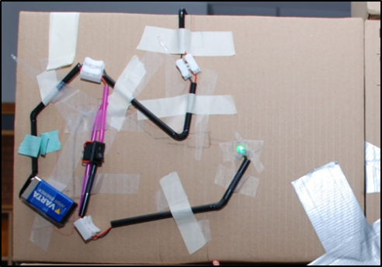

- Hva slags rom:

- Lamper med bryter:

Type lampe

Funksjon

- Funksjon(er) som skal programmeres med micro:bit (planlegg en eller to funksjoner til å begynne med):

- Tegn en enkel skisse av hvordan modellrommet skal se ut (hvor i rommet skal komponentene plasseres):

- Bruk tabellen under til å notere hva slags utstyr (og antall) dere trenger:

Komponenter og utstyr | Antall
Micro:bit  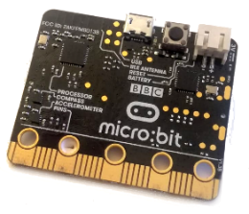 | 1
Lysdiode
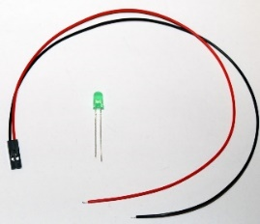
Ekstern temperatursensor til micro:bit
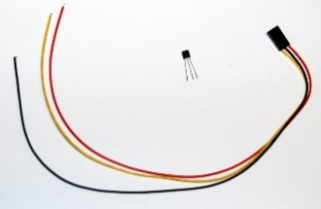
Neopixel til micro:bit

Batteri:

Koblingsboks:
Ledning:
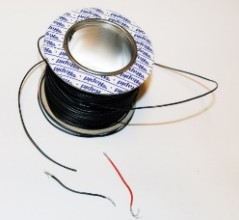
Bryter

